- Exercice 1
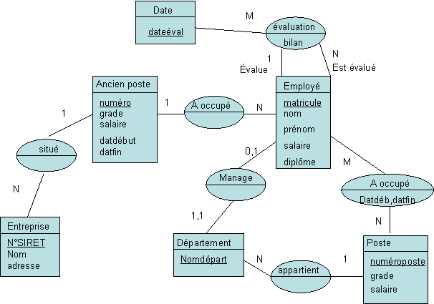
Les questions à se poser (et par là-même les options de solutions possibles) dépendent principalement des souhaits d’historisation. Sur ce corrigé, on a choisi d’historiser les anciens postes occupés à l’extérieur mais aussi en interne. On historise aussi les évaluations. Mais on n’historise pas les anciens managers du département, le fait que certains postes affectés à des départements ont pu changer d’affectation, les anciens salaires de l’employé hors grille, etc. On a considéré aussi qu’il n’y avait qu’un seul diplôme. Enfin, on a considéré que le même évaluateur peut évaluer la même personne plusieurs fois, d’où la ternaire avec la date d’évaluation. On considère qu’un collaborateur n’est pas évalué plusieurs fois à la même date.
Tous les autres choix d’historisation, ou de non historisation, sont acceptables. De même pour les informations sur la carrière antérieure du collaborateur, l’énoncé est trop vague. On peut donc choisir de ne pas représenter les anciens postes, mais uniquement, dans l’entité employé, le poste précédent par exemple.

Traduction relationnelle
Employé ( matricule nom prénom salaire diplôme nomdépart)
Ancienpsote(numéro grade salaire datedébut datfin nSIRET matricule)
Entreprise(nSIRET nom adresse)
Département(nomdépart matriculemanager)
Poste(numposte intitulé grade salaire nomdépart)
Evaluation(matriculeévaluateur matriculeévalué datévaluation bilan)
Occupe(matricule numposte datdébut datfin)

Exercice 2
a)
NOCH -> NOMCH
IDCH -> PRECH
IDCH -> INSTCH
NCONF-> ANNEE
NCONF -> LCONF
NCOM -> TCOM
NCOM -> NCONF

b)
Clé : NOCH NCOM
Mise en 2FN, par décomposition :
Chercheur (NOCH, NOMCH, PRECH, INSTCH)
Communication (NCOM, TITCOM, NCONF, ANNEE, LCONF)
T(NOCH NCOM)
T et Chercheur sont en 3FN.
On décompose Communication :
Communication (NCOM, TITCOM, NCONF)
Conférence(NCONF, ANNEE, LIEU)
Schéma 3FN final :
Chercheur (NOCH, NOMCH, PRECH, INSTCH)
T(NOCH NCOM)
Communication (NCOM, TITCOM, NCONF)
Conférence(NCONF, ANNEE, LIEU)

c) la bonne répartition est la suivante :
Chercheur (NOCH, NOMCH, PRECH, INSTCH)
T(NOCH NCOM)
Communication (NCOM, TITCOM, NCONF)
Conférence(NCONF, ANNEE, LIEU)
Le site central contient la table Conférence et la table Chercheur.
Les sites des conférences contiennent la table Communication et la table T , plus une réplication de la table Chercheur.

Exercice 3.
- jointure entre les 2 tables sur le numéro de Miss suivie d’une projection sur la région d’origine.
- Select régionorigine from candidature,élue where candidature.numéro = élue.numéro
Group by régionorigine
Having count(*) >= all (select count(*) from candidature,élue
where candidature.numéro = élue.numéro group by régionorigine);
- NB: une contrainte CHECK aurait suffi
CREATE TRIGGER imc BEFORE INSERT ON candidature
FOR EACH ROW
WHEN (new.poids IS NOT NULL AND new.taille IS NOT NULL)
BEGIN
IF (:new.poids / (:new.taille * :new.taille)) < 18 OR (:new.poids / (:new.taille * :new.taille)) >22
THEN RAISE_APPLICATION_ERROR(-20100,’candidature non acceptable’);
END IF;
END;

Exercice 4. a)
Impact | Décomp. H de Prof | Décomp H de Dépense | composition
a | + | 0 | -
b | - | - | +
c | - | + | +
d | - | - | +
Pour recommander ou abandonner ces restructurations, on fera des hypothèses plausibles sur les tailles respectives des deux tables et la fréquence relative des quatre transactions.

b) la composition génère une dénormalisation du schéma : la table Dépense résultatn de la composition n’est plus en 3FN car il y a des DF entre non clés : codeprof -> nomprof par exemple.
Les décompositions horizontales ne modifient pas le schéma des tables donc elles ne génèrent pas de dénormalisation.

Exercice 5.

table temporaire = créée par redondance avec les autres tables, de façon temporaire, pour éviter des opérations (par exemple agrégats) lourdes et répétées.
Segment temporaire = segment utilisé pour le stockage des résultats intermédiaires de requêtes quand celles-ci générent un gros volume de données.
Vue = table virtuelle, calculée, à chaque fois qu’elle est appelée, par une requête sur les tables de la base.

- jointure par boucle imbriquée : mode d’exécution des jointures quand l’une des deux colonnes de jointure n’est pas indexée. Par exemple :
lSELECT film.*FROM film, séance WHERE Film.idfilm=séance.idfilm;
lPlan d'exécution :
•0 SELECT STATEMENT
•1 NESTED LOOPS
•2 TABLE ACCESS FULL séance
•3 TABLE ACCESS BY ROWID FILM
•4 INDEX UNIQUE SCAN IDFILM_IDX
lAvec film.idfilm : index unique
comme il n’y a pas d’index sur idfilm dans séance, la table Séance est prise comme table « maître ».

c) La date est en anglais, il faut la mettre en français : 14-AVR-01 (le message d’erreur n’est pas parlant !).
d) Le trigger ne s’applique pas car il y a déjà une contrainte sur la table : TRIGGER ou CONTRAINTE ; il faut choisir !
e) create user tintin identified by tintin default tablespace etudiants quota 2M on etudiants ;
Grant connect to tintin ;
f) sqlldr sert à insérer des lignes dans une table.
Sqlldr username/passwd puis on précise le nom du fichier de directive par exemple revision.ctl
Qui fera appel à un fichier contenant les données par exemple revision.dat. Attention :les noms des colonnes mentionnées dans le fichier revision.ctl doivent correspondre aux noms de colonnes de la table.

